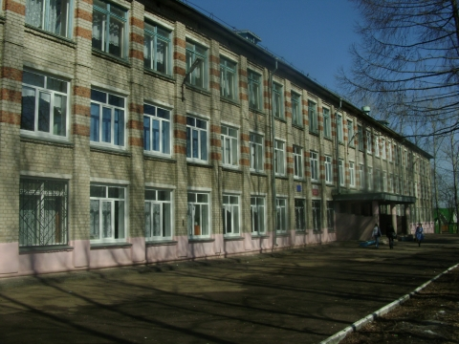
ШКОЛЯР № 20

Школьная информационная газета
для всех неравнодушных к школе

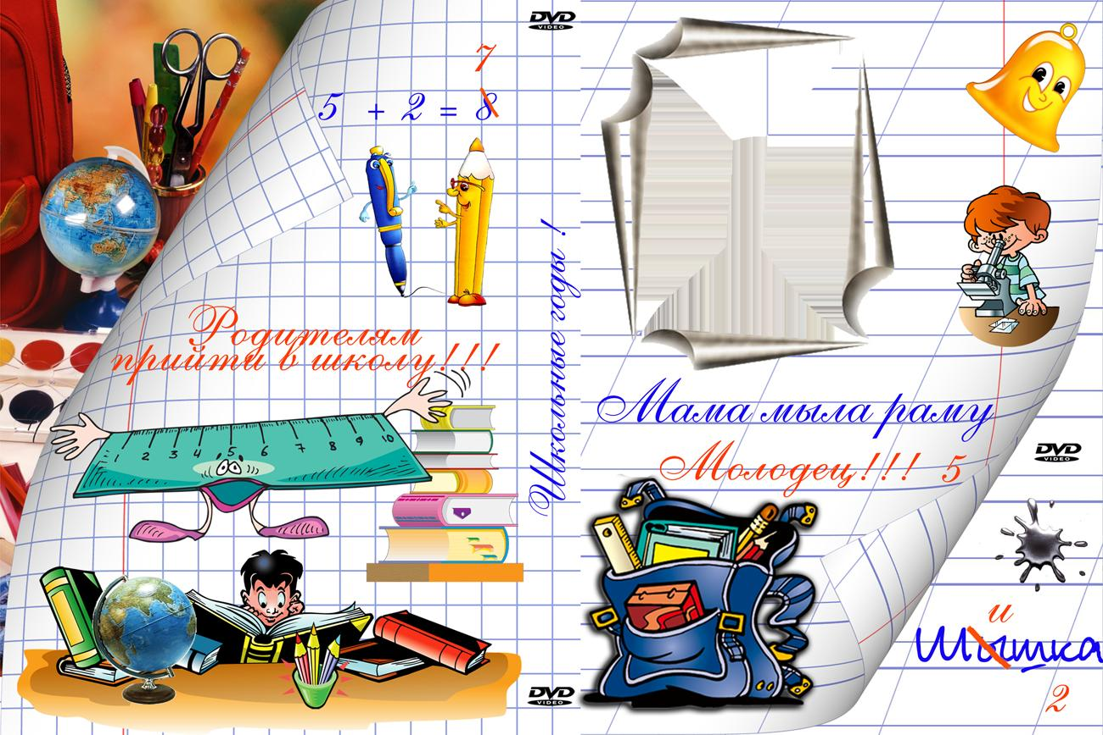
Учителям посвящается…
В день осенний, когда у порога
Задышали уже холода,
Школа празднует день педагога -
Праздник мудрости, знаний, труда.
День учителя! Вслушайтесь сердцем
В эти звуки, что дороги нам.
Всем, что связанно с юностью, детством
Мы обязаны учителям!
Кто нас учит?
Кто нас мучит?
Кто нам знания дает?
Это школьный наш учитель -
Удивительный народ.
С вами ясно и светло,
На душе всегда тепло.
И простите, если в срок
Был не выучен урок.
От души мы поздравляем
Наших всех учителей
И здоровья всем желаем
От проказников детей!
В предверии Дня учителя наши корреспонденты взяли интервью у директора нашей школы Ващановой Галины Викторовны. Вот ее слова.
Школа сегодняшнего дня отличается от той, какой она была 10-15 лет назад. Наша школа хорошо оснащена, компьютеры, интерактивные доски в каждом классе. Посмотрите, какая замечательная мебель в классах, в рекреациях, в актовом зале! Дети тоже изменились. Конечно, как и раньше, есть дети ответственные, надежные, и дети проблемные. Мы работаем со всеми детьми, независимо от их развития и характера. Я вспоминаю то время, когда я пришла в школу работать учителем русского языка и литературы .Было много проблем, ребята были разные. Когда я стала директором школы, я собрала вокруг себя коллектив единомышленников Мы стали единой командой , нашей целью было превратить школу в образовательный и воспитательный центр микрорайона. Я считаю, мы многого добились за последние годы. Наша школа - одна из лучших в городе, только у нас есть кадетские классы, специальная программа патриотического воспитания. В администрации школы работают талантливые увлеченные креативные педагоги Капустина Лилия Леонидовна, Гуляева Татьяна Николаевна, Голубев Сергей Владимирович, социальный педагог Лидия Алексеевна. Только сообща можно прийти к успеху. Накануне Дня учителя я желаю всем учителям хороших учеников. Пусть утром ноги несут их в школу, а вечером –с хорошим настроением домой, в свои семьи. А ученикам я желаю хороших оценок. Даже если что-то не получается, не расстраивайтесь, ведь и у взрослых бывают неудачи. Верьте в лучшее, и все будет хорошо.
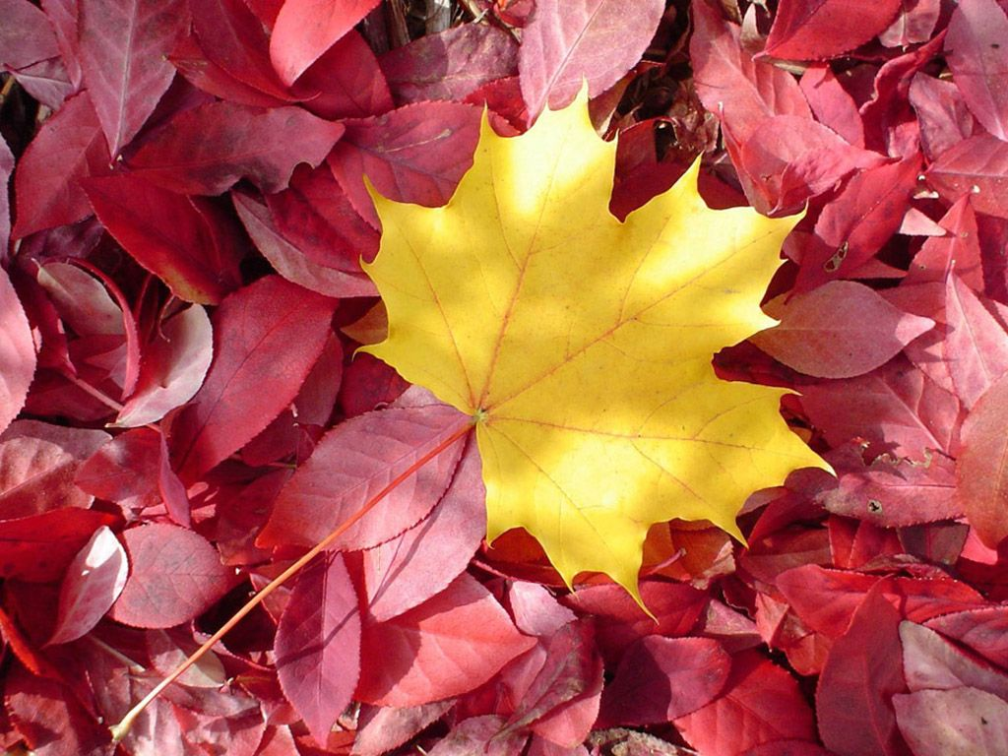
Уважаемые учителя, ваши ученики поздравляют вас с Днем учителя
Дорогая Галина Викторовна! Вы фантастический директор. Желаем вам счастья, здоровья, любви и всего самого лучшего. 6Б
Дорогая Любовь Алексеевна! Поздравляет Вас Ваш 8В класс. Мы желаем Вам счастья, здоровья, успешной карьеры.
Дорогая Наталья Дмитриевна! Поздравляем Вас с Днем учителя. Желаем Вам терпения, долголетия и счастья. Мы вас любим! 6А
Дорогие наши учителя! 7Б поздравляет вас с вашим днем. Спасибо вам за то, что вы даете нам хорошие знания и терпите нас. Мы вас любим!
Уважаемый Геннадий Григорьевич! 9А поздравляет Вас с Днем учителя. Мы желаем Вам всего хорошего!
11 класс поздравляет всех учителей. Мы выражаем вам благодарность за ваш труд. Выпускаясь, мы будем вас помнить. Желаем вам хороших и умных учеников (не как мы).
Дорогая Мария Алексеевна! Ваш озорной 6Б поздравляет Вас с праздником. Мы желаем Вам добра, здоровья, любви, удачи в личной жизни. Оставайтесь такой красивой всегда!
8А и 9А поздравляют учителей и желают нашим дорогим послушных учеников, крепкого здоровья и терпения
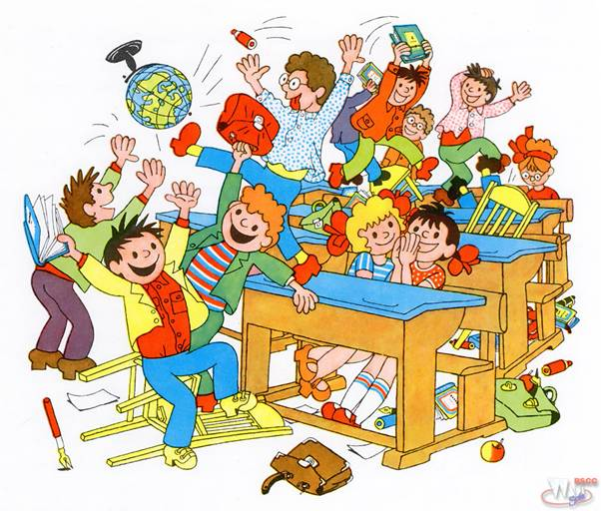 Пролетел сентябрь, одна девятая часть года. В школу поступили новые ученики. Как им живется у нас?
Малышата из 1 класса сказали, что им очень нравится в школе. Они уже пишут буквы. Но самый любимый предмет – математика. Учителя красивые, добрые, как мамы. Хочется , чтобы в школе были танцы, бокс, лепка, музыка, тхэквондо. Счастья всем!
В 10 класс пришли ребята из других школ. Волков Сергей и Солодуненко Виктория поделились своими впечатлениями о школе. Они довольны, что перешли учиться в нашу школу. Их все устраивает. Им нравится уровень дисциплины, нравятся учителя, одноклассники. Это новый этап в жизни ребят. Они надеются, что 6 школа принесет им удачу.
Ребята. Вы знаете. Что вся школа гудела от новости, что наша команда в Анапе на Всеросссийском конкурсе стала победительницей. Это стало традицией – 6 школе г. Кстово побеждать!!! Вот что член команды Вика Заец рассказала об этой победе. 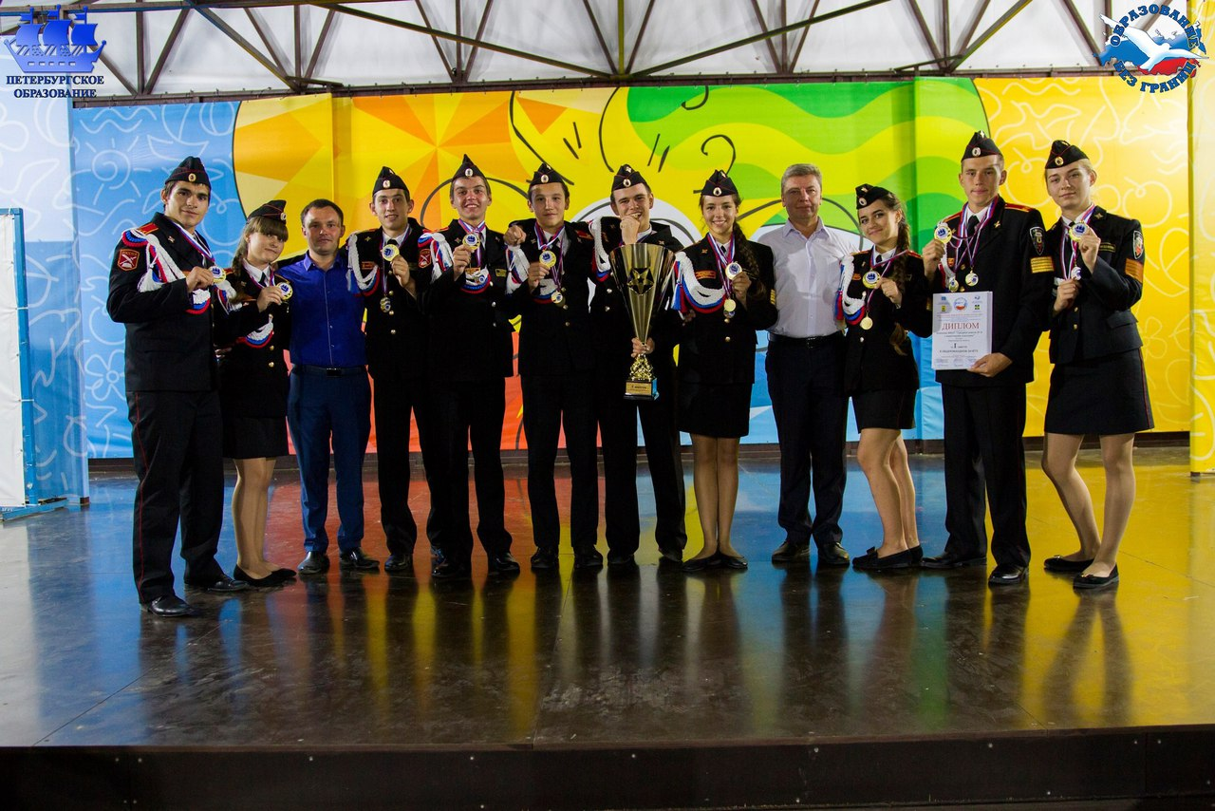
Идя к этой победе, мы преодолели много трудностей. Ребята притирались друг к другу, много занимались физподготовкой, учили песни, речовки. Когда на торжественном сборе нам объявили, сто мы первые, ребята испытали такие эмоции, какие не передать словами. Слезы счастья были у ребят в этот момент. Низкий поклон нашим руководителям. Мы ими горды. Без них нас бы не было.
Известный писатель Григорий Остер предлагает вам свои советы .Почему-то они называются вредными. Почему?
Адрес школы, той в которой
Посчастливилось учиться,
Как таблицу умноженья
Помни твёрдо, наизусть,
И когда тебе случиться
Повстречаться с диверсантом,
Не теряя ни минуты,
Адрес школы сообщи.
Не расстраивайтесь, если
Вызывают в школу маму
Или папу. Не стесняйтесь,
Приводите всю семью.
Пусть приходят дяди, тёти
И троюродные братья,
Если есть у вас собака,
Приводите и её.
Если ты при виде школы
Весь дрожишь от жажды знаний –
Заходи! Тебе учитель
Обязательно нальёт.
Если девочке записку
Шлёшь на «русском языке»
И, промазав, попадаешь,
Вдруг учительнице в лоб,
То тебя заставить могут
Прямо в классе, у доски,
Всем показывать свой способ, «цыловаться» через Ы…
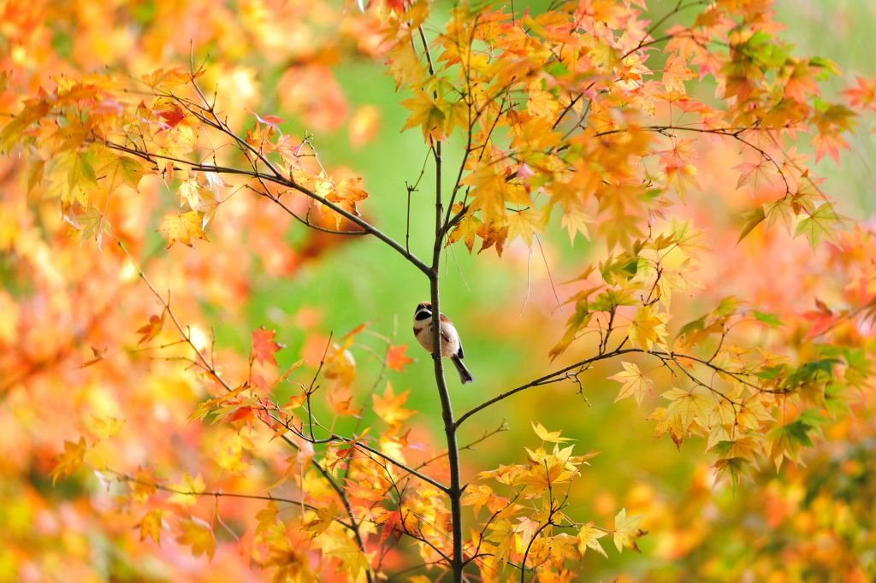

Ребята, этот номер газеты подготовили корреспонденты_ ученики нашей школы: Суворова Анна, Шумина Полина, Щукина Анна, Саргсян Александра, Гаматина Карина. Сержантова Анастасия, Игрушкина Анастасия. Пчелина Диана Это веселые, активные , креативные девочки. Пожелаем им успехов!

